Минобрнауки России

Бузулукский гуманитарно-технологический институт (филиал)

федерального государственного бюджетного образовательного учреждения

высшего образования

**«Оренбургский государственный университет»**

Кафедра педагогического образования

**Фонд**

**оценочных средств**

по дисциплине «*Математика*»

Уровень высшего образования

БАКАЛАВРИАТ

Направление подготовки

*08.03.01 Строительство*

(код и наименование направления подготовки)

*Промышленное и гражданское строительство*

(наименование направленности (профиля) образовательной программы)

Квалификация

*Бакалавр*

Форма обучения

*Очная*

Бузулук, 2022

Фонд оценочных средств предназначен для контроля знаний обучающихся по направлению подготовки *08.03.01 Строительство* по дисциплине «*Математика*».

Фонд оценочных средств рассмотрен и утвержден на заседании кафедры

педагогического образования

*наименование кафедры*

протокол № ________от "___" __________ 20__г.

Декан факультета О.Н. Григорьева

*подпись расшифровка подписи*

*Исполнители:*

ст.преподаватель И.В. Балан

*должность подпись расшифровка подписи*

**Паспорт**

**фонда тестовых заданий**

**Дисциплина** Математика

**Индикаторы**: ОПК-1-В-1, ОПК-1-В-2, ОПК-1-В-3, ОПК-3-В-4

|  |  |  |  |  |
| --- | --- | --- | --- | --- |
| №  п/п | Раздел РПУД | Код индикатора | Тип вопросов | Количество вопросов |
| 1 | **Линейная алгебра** | ОПК-3 Способен применять соответствующий физико-математический аппарат, методы анализа и моделирования, теоретического и экспериментального исследования при решении профессиональных задач | открытый вопрос, предусматривающий свободное изложение проблемного вопроса и его интерпретации, обоснования авторской позиции и т.п. | 24 |
| открытый вопрос, предусматривающий правильный ответ в виде термина, краткого определения (до трех слов), числового значения и т.п. |
| вопрос закрытого типа с выбором одного правильного ответа из предложенных вариантов ответов |
| вопрос закрытого типа с выбором нескольких правильных ответов из предложенных вариантов ответов |
| вопрос закрытого типа на установление соответствия терминов и определений, характеристик и объектов и т.п. |
| вопрос закрытого типа на установление правильной последовательности действий, событий, процессов и т.п. |
|  | Векторная алгебра. **Аналитическая геометрия** | ОПК-3 Способен применять соответствующий физико-математический аппарат, методы анализа и моделирования, теоретического и экспериментального исследования при решении профессиональных задач | открытый вопрос, предусматривающий свободное изложение проблемного вопроса и его интерпретации, обоснования авторской позиции и т.п. | 26 |
| открытый вопрос, предусматривающий правильный ответ в виде термина, краткого определения (до трех слов), числового значения и т.п. |
| вопрос закрытого типа с выбором одного правильного ответа из предложенных вариантов ответов |
| вопрос закрытого типа с выбором нескольких правильных ответов из предложенных вариантов ответов |
| вопрос закрытого типа на установление соответствия терминов и определений, характеристик и объектов и т.п. |
| вопрос закрытого типа на установление правильной последовательности действий, событий, процессов и т.п. |
|  | **Введение в анализ** | ОПК -3 Способен применять соответствующий физико-математический аппарат, методы анализа и моделирования, теоретического и экспериментального исследования при решении профессиональных задач | открытый вопрос, предусматривающий свободное изложение проблемного вопроса и его интерпретации, обоснования авторской позиции и т.п. | 32 |
| открытый вопрос, предусматривающий правильный ответ в виде термина, краткого определения (до трех слов), числового значения и т.п. |
| вопрос закрытого типа с выбором одного правильного ответа из предложенных вариантов ответов |
| вопрос закрытого типа с выбором нескольких правильных ответов из предложенных вариантов ответов |
| вопрос закрытого типа на установление соответствия терминов и определений, характеристик и объектов и т.п. |
| вопрос закрытого типа на установление правильной последовательности действий, событий, процессов и т.п. |
|  | **Дифференциальное и интегральное исчисление функций одной переменной** | ОПК- 3 Способен применять соответствующий физико-математический аппарат, методы анализа и моделирования, теоретического и экспериментального исследования при решении профессиональных задач | вопрос закрытого типа с выбором одного правильного ответа из предложенных вариантов ответов | 23 |
| открытый вопрос, предусматривающий правильный ответ в виде термина, краткого определения (до трех слов), числового значения и т.п. |
|  | **Дифференциальное и интегральное исчисление функций нескольких переменных** | ОПК-3 Способен применять соответствующий физико-математический аппарат, методы анализа и моделирования, теоретического и экспериментального исследования при решении профессиональных задач | вопрос закрытого типа с выбором одного правильного ответа из предложенных вариантов ответов | 24 |
| открытый вопрос, предусматривающий правильный ответ в виде термина, краткого определения (до трех слов), числового значения и т.п. |
|  | **Обыкновенные дифференциальные уравнения** | ОПК-3 Способен применять соответствующий физико-математический аппарат, методы анализа и моделирования, теоретического и экспериментального исследования при решении профессиональных задач | вопрос закрытого типа с выбором одного правильного ответа из предложенных вариантов ответов | 23 |
| открытый вопрос, предусматривающий правильный ответ в виде термина, краткого определения (до трех слов), числового значения и т.п. |
| Итого | | |  | 152 |

**Тема 1 Линейная алгебра**

**ОПК-1-В-1 Применяет математический аппарат аналитической геометрии, линейной алгебры, дифференциального и интегрального исчисления функции одной переменной**

Вопрос 1 (тип вопроса эссе)

Приведите различные способы вычисления определителя третьего порядка

Ответ: минимум три способа: метод треугольника, метод прямоугольника (Саррюса), разложение по строке или столбцу

Вопрос 2 (ответ словом, числом)

Закончите предложение: Ранг матрицы равен нулю, только в том случае, если матрица

Ответ: нулевая

Вопрос 3 (ответ словом, числом)

Если решением системы является упорядоченная совокупность чисел, при подстановке которых в систему каждое из ее уравнений обращается в верное равенство, то система уравнений называется

Ответ: определенной

Вопрос 4 (ответ словом, числом)

Укажите какие переменные можно считать базисными (несвободными) в системе уравнений

Ответ: х4, х5

Вопрос 5 (ответ словом, числом)

Если свободные члены всех уравнений системы равны нулю, то система называется

Ответ: однородной

Вопрос 6 (выбор одного правильного ответа)

Выберите правильный ответ:

a) Метод обратной матрицы: из матричного уравнения *А*Х=В* следует

*Х = А-1 * В*, т.е. необходимо найти обратную матрицу *А-1* и умножить ее на матрицу свободных членов, получаем матрицу переменных

b) Метод обратной матрицы: из матричного уравнения *Х*А=В* следует

*Х = А-1 * В-1*, т.е. необходимо найти обратную матрицу *А-1* и умножить ее на обратную матрицу свободных членов, получаем матрицу переменных

c) Метод обратной матрицы: из матричного уравнения *А*Х=В* следует *Х = В* А-1*, т.е. необходимо умножить матрицу свободных членов на обратную матрицу *А-1* , получаем матрицу переменных

Ответ: а

Вопрос 7 (выбор одного правильного ответа)

Выберите правильный ответ:

a) Краткая запись системы линейных уравнений из т уравнений с n неизвестными имеет вид: 

b) Краткая запись системы линейных уравнений имеет вид: 

c) Краткая запись системы линейных уравнений имеет вид: 

Ответ: а)

Вопрос 8 (выбор одного правильного ответа)

Выберите правильный ответ:

a) Суммой матриц *А* и *В*, одинакового размера, называется число, равное сумме всех элементов матриц *А* и *В*

b) Суммой матриц *А* и *В* называется матрица *С* (*А*+*В* = *С*), составленной присоединением к матрице *А* справа, элементы матрицы *В*

c) Суммой матриц *А* и *В*, одинакового размера, называется матрица *С* (*А*+*В*=*С*), элементы которой равны сумме соответственных элементов матриц *А* и *В*

Ответ: с)

Вопрос 9 (выбор одного правильного ответа)

Выберите правильный ответ:

a) Если *х1,= х2=…=хп=* 0, то система

называется однородной

b)Если *b1,= b2=…=bm*=0, то система

называется однородной

c) Если *а11,= а12=…=аmп*=1, то система

называется однородной

Ответ: b)

Вопрос 10 (выбор одного правильного ответа)

Выберите правильный ответ:

a) Произведением матрицы *А* на число *λ*, называется число равное произведению числа *λ* на сумму всех элементов матрицы *А*

b) Произведением матрицы *А* на число *λ*, называется матрица *В* того же размера, что и матрица *А* и элементы которой равны произведению числа *λ* на соответствующие элементы матрицы *А*

c) Произведением матрицы *А* на число *λ*, называется матрица *В* и элемент которой равен произведению числа *λ* на сумму всех элементов матрицы *А*

Ответ: b)

Вопрос 11 (выбор одного правильного ответа)

Выберите правильный ответ:

a) Систему линейных уравнений из *т* уравнений с *п* неизвестными можно решить любым способом: метод Гаусса, метод Жордана-Гаусса , по формулам Крамера и методом обратной матрицы

b) Систему линейных уравнений из *т* уравнений с *п* неизвестными можно решить любым способом: метод Гаусса, метод Жордана-Гаусса

c) Систему линейных уравнений из *т* уравнений с *п* неизвестными можно решить любым способом: по формулам Крамера или методом обратной матрицы

Ответ: b)

Вопрос 12 (выбор одного правильного ответа)

Если основная матрица системы линейных уравнений

вырождена, то система уравнений:

a) имеет одно решение;

b) неимеет решений;

c) имеет бесконечное множество решений;

d) может иметь как одно, так и несколько решений;

e) может не иметь решений, либо иметь бесконечное множество решений.

Ответ: e)

Вопрос 13(выбор нескольких правильных ответов)

Сложение матриц

a) коммутативно

b) ассоциативно

c) при сложении матрицы А с нулевой матрицей получится матрица А

d) при сложении матрицы А с нулевой матрицей получится единичная матрица

Ответ: a), b), c)

Вопрос 14(выбор нескольких правильных ответов)

Определитель матрицы А равен нулю, если

a) все элементы какой-либо строки или какого-либо столбца равны нулю

b) если элементы двух строк или двух столбцов соответственно пропорциональны

c) если все элементы главной диагонали равны нулю

Ответ: a), b)

Вопрос 15 (установление соответствия)

Линейные действия с матрицами:

|  |  |
| --- | --- |
| ОПЕРАЦИЯ | ДЕЙСТВИЕ |
| 1) сложение матриц;  2) вычитание матриц;  3) умножение матрицы на число | а) умножение всех элементов матрицы на число;  б) умножение одной из строк матрицы на число;  в) сложение соответствующих элементов матриц;  г) вычитание соответствующих элементов матриц;  д) умножение одного из столбцов матрицы на число |

Ответ: 1-в, 2-г, 3-а

Вопрос 16 (установление правильной последовательности)

Чтобы решить систему линейных уравнений методом Гаусса, необходимо:

1) составить основную матрицу системы;

2) составить расширенную матрицу системы;

3) с помощью элементарных преобразований привести основную матрицу системы к треугольному виду;

4) с помощью элементарных преобразований привести расширенную матрицу системы к трапециевидному виду;

5) на основе полученной треугольной матрицы составить и решить систему линейных уравнений;

6) на основе полученной трапециевидной матрицы составить и решить систему линейных уравнений.

Ответ 2; 4; 6

Вопрос 17 (тип вопроса эссе)

Приведите рациональный способ вычисления определителя матрицы $\left(\begin{matrix}5 & 2 & -3 \\ 3 & -1 & 4 \\ 0 & 2 & 0\end{matrix}\right)$

Решение:

Рациональным способом решения, является разложение по 3 строке:

$$\left|\begin{matrix}5 & 2 & -3 \\ 3 & -1 & 4 \\ 0 & 2 & 0\end{matrix}\right|=-2∙\left|\begin{matrix}5 & -3 \\ 3 & 4\end{matrix}\right|=-2\left(20+9\right)=-58$$

Вопрос 18 (ответ словом, числом)

Сумма модулей всех значений переменных, которые образуют решение системы линейных уравнений

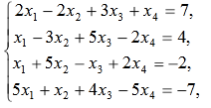

равна

Ответ: 4

Вопрос 19 (выбор одного правильного ответа)

Если (x0, y0, z0)– решение системы уравнений

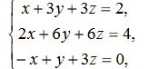

то значение выражения x0 +y0 равно

a) 0;

b) 4/3

c) 1;

d) 12;

e)5a , где a $ϵ$ R

Ответ: c)

Вопрос 20 (выбор нескольких правильных ответов)

Система уравнений

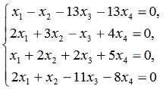

a) совместная;

b) не совместная;

c) определенная;

d) не определенная

Ответ: a), d)

Вопрос 21 (установление соответствия)

Дана система уравнений

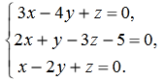

|  |  |
| --- | --- |
| ХАРАКТЕРИСТИКИ | ЗНАЧЕНИЯ |
| 1) определитель основной матрицы системы  2) количество решений системы. | а) 0;  b) 1;  c) 2;  d)3;  e) бесконечное множество. |

Ответ: 1-a, 2-a

Вопрос 22 (установление правильной последовательности)

Чтобы решить систему линейных уравнений,



методом Крамера, необходимо:

a) найти определитель основной матрицы A системы;

b) найти определители Ai (i =1,2 ,3), полученные в результате замены i-го столбца определителя A столбцом свободных членов системы;

c) найти определители Ai (i =1,2 ,3), полученные в результате замены i-ой строки определителя A столбцом свободных членов системы;

d) найти значения переменных уравнений системы по формуле x = A1/|A|, y = A2/|A|, z = A3/|A|

e) найти значения переменных уравнений системы по формуле x = |A|/A1, y = |A|/A2|, z = |A|/A3|

Ответ: a, b, d

Прочитайте задачу и выполните задания 23 – 27

Цех выпускает изделия трех видов, для производства которых необходимо выполнить операции штамповки, сварки и окраски. Производственные мощности цеха позволяют в сутки выполнять эти операции общей трудоемкостью 40, 40 и 80 часов. Трудоемкость *аij, i, j* = 1, 2, 3, выполнения операции *i* для изделия *j* задается матрицей****

Вопрос 23 (тип вопроса эссе)

Можно ли составить модель процесса. Если да, то при каких условиях.

Ответ:

Составить модель процесса можно, если *x, y, z (неотрицательные)*– количества выпускаемых цехом изделий 1-го, 2-го и 3-го вида. Примером может служить



Вопрос 24 (ответ словом, числом)

Найдите общее количество выпускаемой продукции

Ответ 25

Вопрос 25 (выбор одного правильного ответа)

Если x, y, z– количества выпускаемых цехом изделий 1-го, 2-го и 3-го вида, то получаем следующую модель процесса

a) 

b) 

c) 

Ответ: b)

Вопрос 26 (выбор нескольких правильных ответов)

Полученную модель можно решить:

a) только методом Крамера, т.к. система совместна

b) только методом Гаусса

c) методом Крамера, т.к. система совместна

d) методом Гаусса

Ответ: с), d)

Вопрос 27 (установление правильной последовательности)

Чтобы составить модель процесса необходимо выполнить следующие действия

a) определить матрицу Х неизвестных

b) составить матрицу В свободных членов

c) составить матричное выражение А* Х = В, в виде $\left(\begin{matrix}2 & 2 & 1 \\ 1 & 4 & 1 \\ 1 & 6 & 4\end{matrix}\right)∙\left(\begin{matrix}x \\ y \\ z\end{matrix}\right)=\left(\begin{matrix}40 \\ 40 \\ 80\end{matrix}\right)$

d) составить матричное выражение А* Х = В, в виде $\left(\begin{matrix}2 & 2 & 1 \\ 1 & 4 & 1 \\ 1 & 6 & 4\end{matrix}\right)∙\left(\begin{matrix}x & y & z\end{matrix}\right)=\left(\begin{matrix}40 \\ 40 \\ 80\end{matrix}\right)$

Ответ: a), b), c)

**Тема 2 Векторная алгебра. Аналитическая геометрия**

**ОПК-3-В-1 Применяет математический аппарат аналитической геометрии, линейной алгебры, дифференциального и интегрального исчисления функции одной переменной**

Вопрос 28 (тип вопроса эссе)

В чем отличие прямоугольной декартовой системы координат от аффинной

Вопрос 29 (ответ словом, числом)

Система e1, e2, ... , em n-мерных векторов называется _______________, если найдутся такие числа λ 1, λ 2, ... , λ m, из которых хотя бы одно отлично от нуля, что выполняется равенство λ 1 e1 + λ 2 e2 +... +λ m em = 0

Ответ:линейно зависимой

Вопрос 30 (ответ словом, числом)

Геометрическое место точек, равноудаленных от данной точки, называемой центром это определение кривой второго порядка, называемой

Ответ: окружностью

Вопрос 31 (выбор одного правильного ответа)

a) Три ненулевых вектора  компланарны тогда и только тогда, когда один из них не является линейной комбинацией других, например

   (λ 1 ≠ 0 и λ 2 ≠ 0 одновременно)

b) Три ненулевых вектора  компланарны тогда и только тогда, когда один из них является линейной комбинацией других, например

 =  (λ 1 ≠ 0 и λ 2 ≠ 0 одновременно)

c) Три ненулевых вектора  компланарны тогда и только тогда, когда один из них является линейной комбинацией других, например

 =  (λ 1 = 0 и λ 2 = 0 одновременно)

Ответ: b)

Вопрос 32 (выбор одного правильного ответа)

Известна точка M (х0, у0) принадлежащая прямой, и угловой коэффициент k прямой, тогда уравнение прямой можно задать:

a) 

b) y = k(y0 +x0)

c) y = k(y0 –x0)

Ответ: a)

Вопрос 33 (выбор нескольких правильных ответов)

Скалярное произведение 2-х векторов  и  равно

a) ||*||*cosϕ

b) ||*||*sinϕ

c) (*x1+x2)*(y1+y2)*(z1+z2)*

d) *x1x2+y1y2+z1z2*

Ответ: a), d)

Вопрос 34 (установление соответствия)

Основные понятия и определения

|  |  |
| --- | --- |
| ПОНЯТИЕ | ОПРЕДЕЛЕНИЕ |
| 1) вектор  2) нуль-вектор  3) единичный вектор  4) коллинеарные векторы  5) компланарные векторы | а) отрезок, начало и конец которого совпадают  б) направленный отрезок  в) векторы, лежащие в параллельных плоскостях (или в одной плоскости)  г) вектор, длина которого равна единице  д) векторы, лежащие на параллельных прямых (или на одной прямой)  е) векторы, лежащие в пересекающихся плоскостях  ж) векторы, лежащие на перпендикулярных прямых |

Ответ: 1-б, 2-а, 3-г, 4-д, 5-в

Вопрос 35 (установление соответствия)

Взаимное расположение на плоскости прямых y1=k1x+b1 и y2=k2x+b2

|  |  |
| --- | --- |
| ПРЯМЫЕ | ПРИ УСЛОВИИ, ЧТО |
| 1) параллельны  2) перпендикулярны  3) пересекаются под острым углом α  4) совпадают | а) $k_{1}=k_{2} и b_{1}≠b_{2}$ б) $k_{1}=k_{2} и b_{1}=b_{2}$ в) $k_{1}k_{2}=-1$ г) ${tgα=\frac{k_{2}-k_{1} }{1-k_{2}k_{1}} }_{}$ д)  е) $k_{1}k_{2}<1$ |

Ответ: 1-а, 2-в, 3-д, 4-б

Вопрос 36 (установление правильной последовательности)

Укажите последовательность действий для вычисления площади параллелограмма построенного на векторах:

a) найти модуль скалярного произведения

b) вычислить координаты векторов, при условии, что известны координаты начала и конца

c) найти векторное произведение

d) вычислить модуль векторного произведения

Ответ: b), с), d)

Вопрос 37 (тип вопроса эссе)

Доказать, что площадь треугольника, составленного из медиан треугольника ABC, равна ¾ площади треугольника ABC

Ответ: Возьмем в качестве базисных векторы $\overline{CA}$ и $\overline{СВ}$. Тогда $2S_{ABC}=\left|\left[\overline{CA,}\overline{CB}\right]\right|$. Векторы медиан 

Удвоенную площадь треугольника, составленного из медиан, можно выразить: $2S_{мед}=\left|\left[\overline{AА_{1},}-\overline{CС_{1}}\right]\right|$. Если подставить выражения медиан через базисные векторы, после несложных преобразований получим искомое соотношение: $2S_{мед}=\frac{3}{4}*2S_{ABC}$

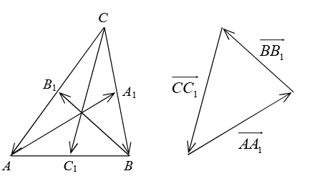

Вопрос 38 (ответ словом, числом)

Если объем параллелепипеда, построенного на векторах  равен 10 и |n| ≤ 2, то значение выражения  равно

Ответ: 4

Вопрос 39 (ответ словом, числом)

Если плоскость проходит через точки A(2; 1; 3), B(6; 2; 1) и перпендикулярна плоскости 4x+2y-z+4=0 , то произведение координат нормального вектора этой плоскости равно

Ответ: 2

Вопрос 40 (выбор одного правильного ответа)

Даны координаты вершин пирамиды *АВСD***:**

*А*(0; 0; 1), *В* (2; 3; 5), *С*(6; 2; 3),D(3;7; 2).Требуетсянайти модули векторов *******,* *****,*****

а)*******,* *****,*****

b) ***,* *,*

с) *******,* *****,*****

Ответ: b)

Вопрос 41 (выбор одного правильного ответа)

Сумма расстояний от точки A(1; 2) до прямых 8у=6х – 5 и у = 5 равна

a) 8

b) 5

c) 1,5

d) 3,25

e) 4,5

Ответ: е)

Вопрос 42 (выбор нескольких правильных ответов)

По заданным векторам $\overline{а}$ = (2; -1; 2), $\overline{b}$ = (1;0;2), $\overline{c}$ = (3; -2; 3) вычислить векторное произведение [ $\overline{b}$, 3 $\overline{а}$ + 2 $\overline{c}$]

a) 12 $\overline{i}$- 7 $\overline{j}$ + 12 $\overline{k}$

b) (14; 12; -7)

c) (12; -7; 12)

d) 14 $\overline{i}$ + 12 $\overline{j}$-7 $\overline{k}$

Ответ: b), d)

Вопрос 43 (выбор нескольких правильных ответов)

Прямые, уравнения, которых *3tx-8y+1* = 0 и (*1+t)x*-*2ty* = 0, параллельны при значении параметра *t:*

a) *t1* = -2/3

b) *t1* = 2

с) *t1* = -2,.

d) *t2* = 2/3

e) *t2* = -2/3

Ответ: b), e)

Вопрос 44 (установление соответствия)

Произведение векторов $\overline{a}=\left(1;3;5\right), \overline{b}=\left(1;-2;3\right), \overline{c}=(0;0;2)$

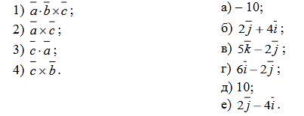

Ответ: 1-а, 2-г, 3-д, 4-б

Вопрос 45 (установление соответствия)

Уравнение параболы

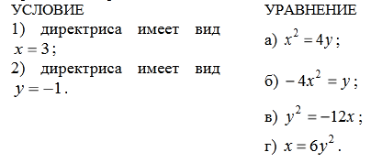

Ответ: 1-в, 2-а,

Вопрос 46 (установление правильной последовательности)

Найти уравнение высоты CD, проведенной из вершины С(4;–7) к стороне АВ, заданной уравнением 3х - 4у +10=0

a) найти угловой коэффициент АС, 

b) найти угловой коэффициент АB, 

c) найти угловой коэффициент СD: 

d) найти угловой коэффициент СD: 

e) записать уравнение CD: 

f) 

Ответ: b), c), e)

Прочитайте задачу и выполните задания 47-52

В правильной четырехугольной призме ABCDA1B1C1D1 сторона основания равна $\sqrt{2}$, а боковое ребро равно 2. Точка M – середина ребра AA1. Найдите расстояние от точки M до плоскости DA1C1.

Вопрос 47 (тип вопроса эссе)

Применяя координатно-векторный метод исследования необходимо поместить призму в декартову систему координат. Какую вершину необходимо выбрать за начало координат. Ответ обоснуйте.

Ответ: Начало координат целесообразно выбрать в точке D (0; 0; 0), тогда координаты точек: A1(;0;2),C1( 0; ;2) ,M (; 0; 1).

Вопрос 48 (ответ словом, числом)

Уравнение вида ax + by + cz + d =0 задает плоскости A1DC1, тогда d равно___

Ответ: 0

Вопрос 49 (ответ словом, числом)

Расстояние от точки M до плоскости DA1C1 составляет_____

Ответ: 1/ $\sqrt{5 }≈2,24$

Вопрос 50 (выбор одного правильного ответа)

Определите координаты точек А1, С1, М, если D – начало координат

a) A1(;0;2),C1( 0; ;2) ,M (; 0; 1)

b) A1(;0;1),C1( 0;2;2) ,M (; 0; 1)

c) A1(2;0;),C1( 0; ;-2) ,M (; 0; 2)

d) A1(2;0;0),C1( 0;2;0) ,M (0; 0; 2)

Ответ: а)

Вопрос 51 (выбор нескольких правильных ответов)

Уравнение плоскости *A*1*DC*1 может быть задано в виде:

a) $-\sqrt{2}х-\sqrt{2}y+z=0$

b) $\sqrt{2}x+\sqrt{2}y-z=0$

c) $-2x-2y+\sqrt{2}z=0$

d) $\sqrt{2}x+\sqrt{2}y-2z=0$

Ответ: a), b)

Вопрос 52 (установление правильной последовательности)

Для решения задачи координатно-векторным методом необходимо:

a) выписать координаты точек А1, С1, М

b) записать уравнение плоскости *A*1*DC*1, учитывая, что свободный коэффициент равен 0, а координаты А1 и С1 известны

c) вычислить расстояние от точки M до плоскости DA1C1

d) выбрать начало координат в точке D

Ответ: d), a), b), c)

**Тема 3 Введение в анализ**

**ОПК-3-В-1 Применяет математический аппарат аналитической геометрии, линейной алгебры, дифференциального и интегрального исчисления функции одной переменной**

Вопрос 53 (тип вопроса эссе)

Исследуйте функции на непрерывность

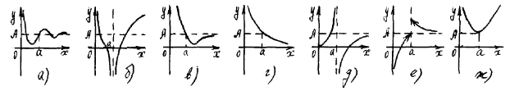Ответ: б), д) функция имеет в точке а разрыв второго рода, е) функция имеет в точке а неустранимый разрыв первого рода, а), в), г), ж) функция непрерывна в точке а

Вопрос 2 (ответ словом, числом)

Если $∃М>0, такое что ∀n∈N:\left|x_{n}\right|≤M, то последовательность \left\{x_{n}\right\}$

Ответ: ограничеснна

Вопрос 54 (выбор одного правильного ответа)

Число а является пределом числовой последовательности $\left\{x_{n}\right\}$,если:

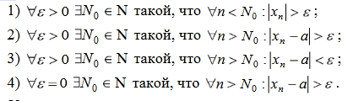

Ответ: 3

Вопрос 55 (выбор нескольких правильных ответов)

Число b называют пределом функции y= f(х) в точке x =а, если

a) для любого  найдется  такое, что $∀x:0<\left|x-a\right|<δ, выполняется неравенство |f\left(x\right)-b|<ε$

b) $∀ε>0 ∃δ>0 такое, что ∀x:\left|x-b\right|<δ, выполняется неравенство |f\left(x\right)-a|<ε$

c) $если \left\{x_{n}\right\}→0, то f(x_{n})→b$

d) для любой последовательности $\left\{x_{n}\right\}$ аргументов функции, сходящейся к а, соответствующая последовательность значений функции $f(x_{n})→b$

Ответ: a), d)

Вопрос 56 (установление соответствия)

Бесконечно малые и бесконечно большие последовательности:

|  |  |
| --- | --- |
| ПОСЛЕДОВАТЕЛЬНОСТЬ | ПРИ УСЛОВИИ, ЧТО |
| 1) бесконечно малая;  2) бесконечно большая |  |

Ответ: 1-a, 2-б

Вопрос 57 (выбор нескольких правильных ответов)

|  |
| --- |
| **Выберите несколько правильных ответов** |
| **-1** |
| -2 |
| **-3** |
| -4 |
| **-5** |
| -6 |

Ответ 1; 3; 5

Вопрос 57 (тип вопроса эссе)

Сделайте вывод о точке х = с для функции f(х), такой, что  и 

Ответ: х = с точка разрыва второго рода.

Вопрос 58 (ответ словом, числом)



Ответ: 17/3

Вопрос 59 (выбор одного правильного ответа)

Абсолютная величина значения предела  равна

a) 1,5

b) 5

c) -5

d) $∞$;

e) 3

Ответ: b)

Вопрос 60 (выбор нескольких правильных ответов)

|  |
| --- |
| Выберите несколько правильных ответов |
| a) 2, 4, 6, 8, … - ограничена снизу и неограниченна сверху |
| b) -1, -4, -9, -16, …- ограничена сверху и неограниченна снизу |
| c) -2, 4, -8, 16, …- ограничена снизу и неограниченна сверху |
| d) … - ограничена |
| e) -1, -4, -9, -16, …- ограничена снизу и неограниченна сверху |
| f) -2, 4, -8, 16, …- не ограничена |

Ответ: a), b), d), f)

Вопрос 61 (установление соответствия)

|  |  |
| --- | --- |
| 1)  2)  3)  4) | а) 3;  b) 1;  c) 0;  d)-3;  e) $∞$ |

Ответ: 1-a, 2-a, 3-с, 4-е

Вопрос 62 (установление правильной последовательности)

Вычислить

a) неопределенность вида  устраним умножением числителя и знаменателя на выражение сопряженное числителю;

b) выполняем подстановку

c) неопределенность вида  устраним делением числителя и знаменателя на выражение ;

d) Неопределенность вида  устраним делением числителя и знаменателя на выражение 

Ответ: b, с, b

Вопрос 63 (тип вопроса эссе)

Исходя из определения, доказать 

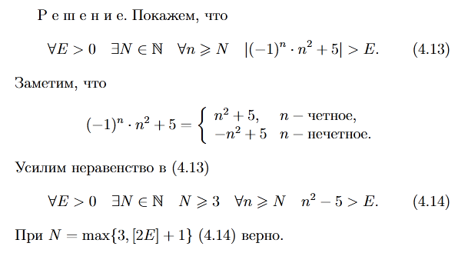

Вопрос 14 (ответ словом, числом)



Ответ -1

Вопрос 64 (выбор одного правильного ответа)

Сумма координат точки (точек) пересечения асимптот графика функции  равна

a) 4,75

b) 0

c) 0,75

d) -2.32

e) 43

Ответ: c)

Вопрос 65 (выбор нескольких правильных ответов)

|  |
| --- |
| Выберите несколько правильных ответов: |
| a)область определения функции *f(x)* = : *D(f* ) = [0;) |
| b) область определения функции *f(x)* = : *D(f* ) = (0;) |
| c) область определения функции *f(x)* =: *D(f* ) = [-2;4) |
| d) область определения функции *f(x)* =:*D(f* ) = (-2;) |

Ответ: a), c)

Вопрос 66 (установление соответствия)

Для функции f(x) точка с является точкой

|  |  |
| --- | --- |
| 1) непрерывности  2) устранимого разрыва |  |

Ответ: 1-г, 2-а

Вопрос 67 (тип вопроса эссе)

Опишите механический смысл производной

Вопрос 68 (ответ словом, числом)

Конечный предел отношения приращения функции к приращению аргумента, когда приращение аргумента стремится к нулю называется

Ответ:производной

Вопрос 69 (выбор одного правильного ответа)

На рисунке изображен график функции y=f(x). Тогда производная, это

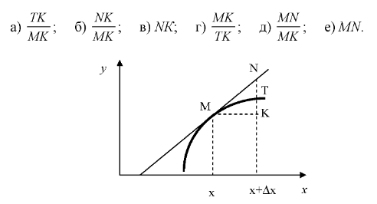

Ответ: b)

Вопрос 70 (выбор нескольких правильных ответов)

У кажите все верные утверждения: если функция дифференцируема

в некоторой точке, то в этой точке ..

a) функция не определена

b) можно провести касательную к графику функции

c) нельзя провести касательную к графику функции

d) функция непрерывна

e) функция имеет экстремум

Ответ: b), d)

Вопрос 71 (установление соответствия)

Если функция y= f(x) определена и непрерывна в окрестности точки x0 , то:

|  |  |
| --- | --- |
| ПОНЯТИЕ | ФОРМУЛА |
| 1) приращение функции в точке x0  2) производная функции в точке x0  3) дифференциал функции |  |

Ответ: 1-б, 2-д, 3-а

Вопрос 72 (установление правильной последовательности)

Последовательность нахождения производной по определению:

a) найти предел отношения приращения функции к приращению аргумента

b) найти приращение функции при условии, что аргумент получил приращение

c) найти отношение приращения функции к приращению аргумента

Ответ: b), с), а)

Вопрос 73 (тип вопроса эссе)

Найти производную функции f(x)=x3+3x2, используя определение производной

Вопрос 74 (ответ словом, числом)

Дифференциалу функции *y=f(x)* на основании геометрического смысла соответствует отрезок

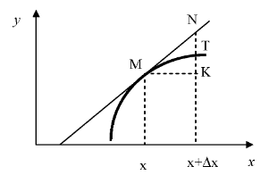

Ответ: NK

Вопрос 75 (выбор одного правильного ответа)



а) *11/4*

b) *1/3*

с) *121/4*

*d) 1*

*e) 11/2*

Ответ: a)

Вопрос 76 (выбор нескольких правильных ответов)

Найти производную функции 

a) $-\frac{14x}{{(x^{2}-1)}^{8}}$

b)

c) -14x(x2-1)-8

d) 7(x2-1)6

Ответ: a), c)

Вопрос 77 (выбор одного правильного ответа)

Производная неявной функции, заданной уравнением , равна

|  |
| --- |
| a |
| b |
| c |
| d |

Ответ: d

Вопрос 78 (выбор одного правильного ответа)

|  |
| --- |
| Если  то равна: |
| a |
| b 1 |
| c 0 |
| d 2,5 |

Ответ:c

Вопрос 79 (тип вопроса эссе)

Приведите примеры применения производной в практико-ориентированных задачах

Вопрос 80 (ответ словом, числом)

Если функция имеет вид y=cos22x, то значение выражения  равно___

Ответ: -6

Вопрос 81 (выбор одного правильного ответа)

Точка движется прямолинейно по закону . Ускорение на 5-ой минуте равно:

a)*а* = 4

b)*а* = 6

c)*а* = 10

d)*а* = 16

Ответ: d)

Вопрос 82 (выбор нескольких правильных ответов)

Найдите  угла наклона касательной, проведенной к графику функции в точке с абсциссой, равной 1, если :

a) -2

b) 3

c) 1/3

d) -4/3

Ответ: a)

**Тема 4 Дифференциальное и интегральное исчисление функций одной переменной**

Вопрос 83 (выбор одного правильного ответа)

Производная функции y = 4x – 2x3 + x2 – 14 имеет вид:

1. 6x2 – 2x + 4
2. 6x2 + 2x – 4
3. 6x2 + 2x + 4
4. –5x2 + 2x – 14.

Вопрос 84 (выбор одного правильного ответа)

Несобственный интеграл равен…



1. 1
2. 2
3. расходится
4. –1.

Вопрос 85 (выбор одного правильного ответа)

График функции, для которой на отрезке одновременно выполняются условия: имеет вид…



|  |  |  |  |
| --- | --- | --- | --- |
| 1) |  | 2) |  |
| 3) |  | 4) |  |

Вопрос 86 (выбор одного правильного ответа)

Множество первообразных функции имеет вид…



Вопрос 87 (выбор одного правильного ответа)

Значение интеграларавно…



1)



2)



3)



4)



Вопрос 88 (выбор одного правильного ответа)

Производная второго порядка функции   имеет вид…



1)



2)



3)



4)



Вопрос 89 (выбор одного правильного ответа)

Производная частного равна …



1)



2)



3)



4)



Вопрос 90 (выбор одного правильного ответа)

Значение интеграларавно…



1)



2)



3)



4)



Вопрос 91 (выбор одного правильного ответа)

Производная второго порядка функции   имеет вид…



1)



2)



3)



4)



Вопрос 92 (выбор одного правильного ответа)

Значение интеграла равно…



1) 3/4

2) 1

3) 3/2

4) 2

Вопрос 93 (выбор одного правильного ответа)

Производная второго порядка функции   имеет вид…



1)



2)



3)



4)



Вопрос 94 (выбор одного правильного ответа)

Производная функции равна …



1)



2)



3)



4)



Вопрос 95 (выбор одного правильного ответа)

Производная второго порядка функции   имеет вид…



1)



2)



3)



4)



Вопрос 96 (выбор одного правильного ответа)

Значение интеграла равно…



1) 3/4

2) 1

3) 3/2

4) 2

Вопрос 97 (выбор одного правильного ответа)

Производная функции равна …



1)



2)



3)



4)



Вопрос 98 (выбор одного правильного ответа)

Значение интеграла равно…



1) 3/4

2) 1/2

3) 3/2

4) 2

Вопрос 99 (выбор одного правильного ответа)

Производная второго порядка функции   имеет вид…



1)



2)



3)



4)



Вопрос 100 (выбор одного правильного ответа)

Значение интеграла равно…



1)



2)



3)



4)



Вопрос 101 (выбор одного правильного ответа)

Производная второго порядка функции   имеет вид…



1)



2)



3)



4)



Вопрос 102 (выбор одного правильного ответа)

Производная функции равна …



1)



2)



3)



4)



Вопрос 103 (ответ словом, числом)

Найти производные 1-го порядка данных функций



Вопрос 104 (ответ словом, числом)

Составить уравнение касательной и нормали к кривой *y*=*f*(*x*) в точке с абсциссой *х*0.



Вопрос 105 (ответ словом, числом)

Найти производную  функции *y*=*у*(*x*), заданной параметрически: 

**Тема Дифференциальное и интегральное исчисление функций нескольких переменных**

Вопрос 106 (выбор одного правильного ответа)

Функция нескольких переменных является дифференцируемой, если:

1) существует полное приращение функции;

2) существует полный дифференциал функции;

3) функция непрерывна по всем аргументам;

4) частная производная по одной из переменных равна нулю;

5) частная производная по одной из переменных не существует.

Вопрос 107 (выбор одного правильного ответа)

Укажите полное приращение функции f( х; у):

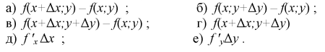

Вопрос 108 (выбор одного правильного ответа)

Укажите частное приращение функции f( х; у) по переменной у:

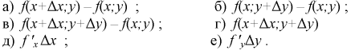

Вопрос 109 (выбор одного правильного ответа)

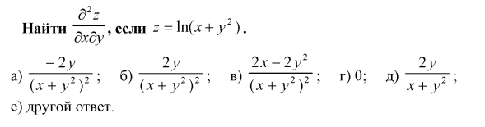

Вопрос 110 (выбор одного правильного ответа)

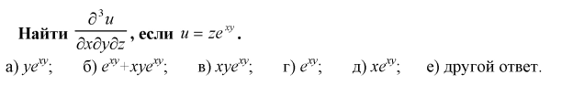

Вопрос 111 (выбор одного правильного ответа)

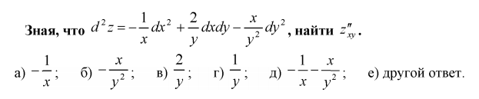

Вопрос 112 (выбор одного правильного ответа)

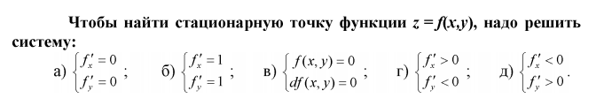

Вопрос 113 (выбор одного правильного ответа)

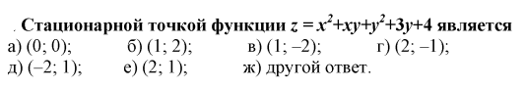

Вопрос 114 (выбор одного правильного ответа)



Вопрос 115 (выбор одного правильного ответа)

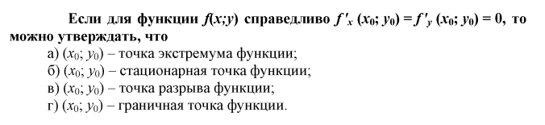

Вопрос 116 (выбор одного правильного ответа)

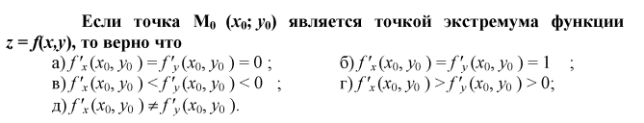

Вопрос 117 (выбор одного правильного ответа)

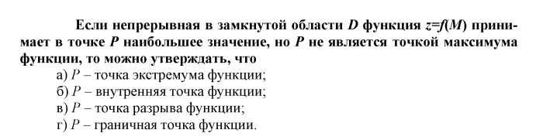

Вопрос 118 (выбор одного правильного ответа)

Выберите НЕправильное утверждение:

1) Функцию двух переменных можно задать в виде таблицы.

2) Совокупность пар *(x,y)* значений *x* и *у*, при которых определяется функция $z=f\left(x,y\right)$ называется областью определения функции.

3) Геометрически уравнение $z=f\left(x,y\right)$ определяет в декартовой системе координат некоторую поверхность.

4) Область определения функции двух переменных задается в виде множества точек координатной прямой.

5) Все утверждения правильные.

Вопрос 119 (выбор одного правильного ответа)

Область определения какой функции задана на рисунке:

*y = -x*

*x*

*y*

1) ;

2) ;

3) ;

4) ;

5) правильного ответа нет.

Вопрос 120 (выбор одного правильного ответа)

Значение функции $z=\frac{x^{2}+y^{2}}{\sqrt{1+x+y}}$ в точке Р(1;2) равняется:

1) 1,5;

2) 2,5;

3) -1,5;

4) -2,5;

5) правильного ответа нет.

Вопрос 121 (выбор одного правильного ответа)

Найти частную производную второго порядка по переменной *х* от функции :

1) 0;

2) *2х+у*;

3) 2;

4) *2х+у-4*;

5) правильного ответа нет

Вопрос 122 (выбор одного правильного ответа)

Дана функция $z=\ln\left(x^{2}+y^{2}\right)$. Чему равно выражение $\frac{∂z}{∂x}+\frac{∂z}{∂y}$ в точке *(1,1)*:

1) 2;

2) 1;

3) 3;

4) Ln2;

5) правильного ответа нет.

Вопрос 123 (выбор одного правильного ответа)



1) точка не является точкой экстремума

2) точка является точкой максимума

3) точка является точкой минимума

4) спорный случай

Вопрос 124 (выбор одного правильного ответа)

Найти минимальное значение функции f(x,y)=x2+xy+y2-13x-11y+7

1) -42;

2) -35;

3) 0;

4) -98.

Вопрос 125 (ответ словом, числом)

Найти дифференциал функции 

Вопрос 126 (ответ словом, числом)

Найти производную второго порядка функции 

Вопрос 127 (ответ словом, числом)

Найти производную функции логарифмическим дифференцированием 

Вопрос 128 (ответ словом, числом)

Найти пределы, используя правило Лопиталя. 

**Тема 5 Обыкновенные дифференциальные уравнения**

Вопрос 129 (выбор одного правильного ответа)

Дифференциальное уравнение является…



1. линейным неоднородным дифференциальным уравнением
2. уравнением Бернулли
3. однородным дифференциальным уравнением
4. дифференциальным уравнением с разделяющимися переменными.

Вопрос 130 (выбор одного правильного ответа)

Дано дифференциальное уравнение , тогда функция является его решением при равном…



1. 1
2. 2
3. 0
4. 3.

Вопрос 131 (выбор одного правильного ответа)

Дано линейное однородное дифференциальное уравнение , тогда его общее решение имеет вид…



1. .



Вопрос 132 (выбор одного правильного ответа)

Частному решению линейного неоднородного дифференциального уравнения  по виду его правой части соответствует функция…



1)



2)



3)



4)



Вопрос 133 (выбор одного правильного ответа)

Дано линейное однородное дифференциальное уравнение , тогда его общее решение имеет вид…



1)



2)



3)



4)



Вопрос 134 (выбор одного правильного ответа)

Дано дифференциальное уравнение . Тогда его решением является функция …



1)



2)



3)



4)



Вопрос 135 (выбор одного правильного ответа)

Из данных дифференциальных уравнений уравнениями Бернулли являются…

1)



2)



3)



4)



Вопрос 136 (выбор одного правильного ответа)

Частному решению линейного неоднородного дифференциального уравнения  по виду его правой части соответствует функция…



1)



2)



3)



4)



Вопрос 137 (выбор одного правильного ответа)

Дано линейное однородное дифференциальное уравнение , тогда его общее решение имеет вид…



1)



2)



3)



4)



Вопрос 138 (выбор одного правильного ответа)

Дано дифференциальное уравнение . Тогда его решением является функция …



1)



2)



3)



4)



Вопрос 139 (выбор одного правильного ответа)

Из данных дифференциальных уравнений уравнениями Бернулли являются…

1)



2)



3)



4)



Вопрос 140 (выбор одного правильного ответа)

Частному решению линейного неоднородного дифференциального уравнения  по виду его правой части соответствует функция…



1)



2)



3).



4)



Вопрос 141 (выбор одного правильного ответа)

Дано линейное однородное дифференциальное уравнение , тогда его общее решение имеет вид…



1)



2)



3)



4)



Вопрос 142 (выбор одного правильного ответа)

Общий интеграл дифференциального уравнения  имеет вид…



1)



2)



3)



4)



Вопрос 143 (выбор одного правильного ответа)

Из данных дифференциальных уравнений линейными уравнениями 1-го порядка являются…

1)



2)



3)



4)



Вопрос 144 (выбор одного правильного ответа)

Частному решению линейного неоднородного дифференциального уравнения  по виду его правой части соответствует функция…



1)



2)



3)



4)



Вопрос 145 (выбор одного правильного ответа)

Дано линейное однородное дифференциальное уравнение , тогда его общее решение имеет вид…



1)



2)



3)



4)



Вопрос 146 (выбор одного правильного ответа)

Дано дифференциальное уравнение . Тогда его решением является функция …



1)



2)



3)



4)



Вопрос 147 (выбор одного правильного ответа)

Из данных дифференциальных уравнений уравнениями первого порядка являются…

1)



2)



3)



4)



Вопрос 148 (выбор одного правильного ответа)

Из данных дифференциальных уравнений уравнениями третьего порядка являются…

1)



2)



3)



4)



Вопрос 149 (ответ словом, числом)

Найти общее решение дифференциального уравнения с разделяющимися переменными: 

Вопрос 150 (ответ словом, числом)

Найти частное решение дифференциального уравнения при заданном условии , .

Вопрос 151 (ответ словом, числом)

Найти общее решение линейного дифференциального уравнения



**Оценивание выполнения тестов**

|  |  |  |
| --- | --- | --- |
| 4-балльная  шкала | Показатели | Критерии |
| Отлично | 1. Полнота выполнения тестовых заданий; 2. Своевременность выполнения; 3. Правильность ответов на вопросы; 4. Самостоятельность тестирования. | Выполнено более 85 % заданий предложенного теста, в заданиях открытого типа дан полный, развернутый ответ на поставленный вопрос |
| Хорошо | Выполнено от 70 до 84 % заданий предложенного теста, в заданиях открытого типа дан полный, развернутый ответ на поставленный вопрос; однако были допущены неточности в определении понятий, терминов и др. |
| Удовлетворительно | Выполнено от 50 до 69 % заданий предложенного теста, в заданиях открытого типа дан неполный ответ на поставленный вопрос, в ответе не присутствуют доказательные примеры, текст со стилистическими и орфографическими ошибками. |
| Неудовлетвори­тельно | Выполнено менее 50 % заданий предложенного теста, на поставленные вопросы ответ отсутствует или неполный, допущены существенные ошибки в теоретическом материале (терминах, понятиях). |

В целом по дисциплине оценка «зачтено» ставится в следующих случаях:

– обучаемый демонстрирует самостоятельность в применении знаний, умений и навыков к решению учебных заданий в полном соответствии с образцом, данным преподавателем, по заданиям, решение которых было показано преподавателем, следует считать, что компетенция сформирована, но ее уровень недостаточно высок.

– обучаемый способен продемонстрировать самостоятельное применение знаний, умений и навыков при решении заданий, аналогичных тем, которые представлял преподаватель при потенциальном формировании компетенции, подтверждает наличие сформированной компетенции, причем на более высоком уровне. Наличие сформированной компетенции на повышенном уровне самостоятельности со стороны обучаемого при ее практической демонстрации в ходе решения аналогичных заданий следует оценивать как положительное и устойчиво закрепленное в практическом навыке.

– обучаемый демонстрирует способность к полной самостоятельности (допускаются консультации с преподавателем по сопутствующим вопросам) в выборе способа решения неизвестных или нестандартных заданий в рамках учебной дисциплины с использованием знаний, умений и навыков, полученных как в ходе освоения данной учебной дисциплины, так и смежных дисциплин, следует считать компетенцию сформированной на высоком уровне.

Оценка «незачтено» ставится при неспособности обучаемого самостоятельно продемонстрировать наличие знаний при решении заданий, которые были представлены преподавателем вместе с образцом их решения, отсутствие самостоятельности в применении умения к использованию методов освоения учебной дисциплины и неспособность самостоятельно проявить навык повторения решения поставленной задачи по стандартному образцу свидетельствуют об отсутствии сформированной компетенции. Отсутствие подтверждения наличия сформированности компетенции свидетельствует об отрицательных результатах освоения учебной дисциплины.

При оценивании результатов обучения: знания, умения, навыки и/или опыта деятельности (владения) в процессе формирования заявленных компетенций используются различные формы оценочных средств текущего, рубежного и итогового контроля (промежуточной аттестации).